贴片电容分无极性的和有极性的。

如下图

向左转|向右转

[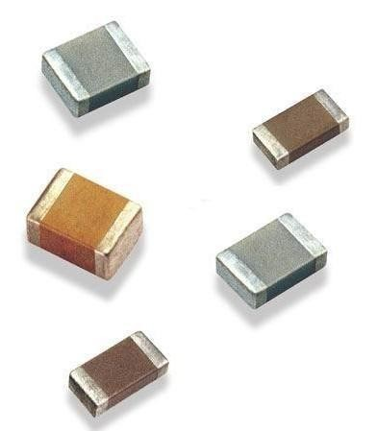](https://gss0.baidu.com/-vo3dSag_xI4khGko9WTAnF6hhy/zhidao/pic/item/a6efce1b9d16fdfa62624aa7bd8f8c5494ee7b69.jpg)

贴片的有极性电容，钽电容较多，色环一端为正极。

向左转|向右转

[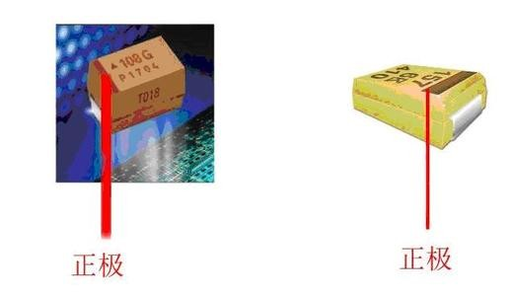](https://gss0.baidu.com/9fo3dSag_xI4khGko9WTAnF6hhy/zhidao/pic/item/0df431adcbef7609f9a715d627dda3cc7dd99ecf.jpg)

向左转|向右转

[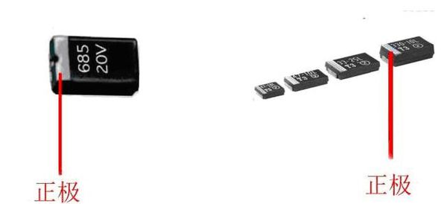](https://gss0.baidu.com/7Po3dSag_xI4khGko9WTAnF6hhy/zhidao/pic/item/c83d70cf3bc79f3d07e16879b3a1cd11728b2973.jpg)